**Parní trouby Electrolux: snadná cesta ke zdravé a lahodné kuchyni**

Praha, 19. srpna 2025

**Příprava jídla pomocí páry v posledních letech nabírá na popularitě. Parní trouby už dnes nejsou jen výsadou profesionálních kuchyní – zdravé a chutné jídlo si díky nim dokáže doma připravit opravdu každý. Parní trouby značky Electrolux vás intuitivně provedou celým procesem vaření a zároveň nabízejí pokročilé funkce pro ty, kteří si potrpí na preciznost a dokonalý výsledek.**

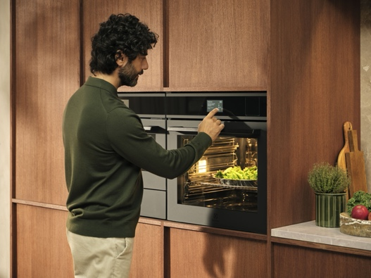**Ideální pro začátečníky i náročné kuchaře**

V parní troubě si snadno připravíte celou řadu chutných pokrmů, které si zároveň zachovají svou výživovou hodnotu. Pára šetrně zachází se surovinami, díky čemuž si jednotlivé ingredience vždy uchovají přirozenou chuť, barvu i strukturu. Zelenina zůstává křupavá a sytě barevná, maso je šťavnaté a jemné a pečivo je nadýchané i křupavé. Při vaření v páře také není potřeba přidávat tolik tuku či soli, díky čemuž se jedná o ideální volbu pro zdravější životní styl.

Parní trouby jsou vhodné naprosto pro každého. Začátečníci ocení jednoduchost ovládání a přednastavené programy, které pomohou připravit chutná a zdravá jídla bez obav z propečení či vysušení. Zkušenější kuchaři zase ocení přesné nastavení teploty a vlhkosti pro dosažení dokonalých výsledků při pečení masa metodou Sous-Vide, kváskového chleba nebo při přípravě náročnějších receptů.

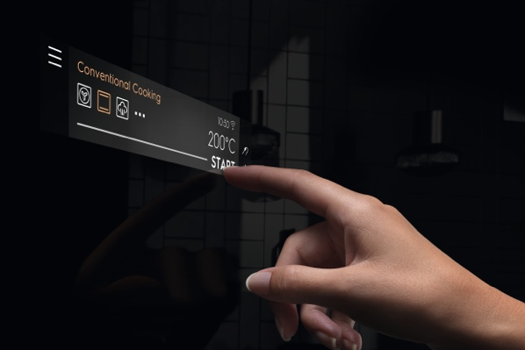**Intuitivní a snadné ovládání**

Nemějte obavy, že je obsluha parní trouby složitá. Funkce Steamify® u vybraných modelů parních trub z řad [800](https://www.electrolux.cz/kitchen/cooking/ovens/steam-oven/?d2cSellable=true&Facet_CZ_oven_series=800%2520SteamBoost) a [900](https://www.electrolux.cz/kitchen/cooking/ovens/steam-oven/?Facet_CZ_oven_series=900%2520SteamPro) vám ukáže, že obsluha není o nic složitější než u klasické trouby. Stačí, když na spotřebiči zvolíte požadovanou teplotu a Steamify® automaticky nastaví množství páry. Díky dotykovému displeji EXCite+, který přehledně zobrazuje nabízené funkce a přednastavené pokrmy, je navíc ovládání velmi jednoduché.

**O nastavení se postará aplikace**

Snažíte se vařit zdravěji, ale ještě s tím nemáte velké zkušenosti? Vaření krok po kroku podle ověřených receptů je zárukou toho, že jídlo bude chutnat tak, jak má. S parními troubami ze sérií [700](https://www.electrolux.cz/kitchen/cooking/ovens/steam-oven/?d2cSellable=true&Facet_CZ_oven_series=700%2520SteamCrisp), [800](https://www.electrolux.cz/kitchen/cooking/ovens/steam-oven/?d2cSellable=true&Facet_CZ_oven_series=800%2520SteamBoost) a [900](https://www.electrolux.cz/kitchen/cooking/ovens/steam-oven/?Facet_CZ_oven_series=900%2520SteamPro) to ale bude ještě snazší. Recept stačí jednoduše vybrat v aplikaci Electrolux, která se následně sama postará o správné nastavení teploty, času a intenzity páry. Navíc vás upozorní, když je pokrm hotový. Pokud ale aplikaci zrovna nechcete používat, nevadí – vše si lze pohodlně nastavíte i přímo na displeji trouby.

**Precizní pečení s teplotní sondou**

Řada těchto parních trub je vybavena teplotní sondou, která vám pomůže dotáhnout přípravu jídla k dokonalosti. Sonda precizně měří teplotu uvnitř jídla, díky čemuž přesně víte, kdy je pokrm ideálně propečený. Jakmile teplota dosáhne požadovaného stupně, trouba ukončí jeho přípravu, takže se nemusíte bát vysušeného masa nebo příliš propečené ryby.

**Šetrné ohřívání jídla**

Vaření na více dní dopředu pomáhá šetřit čas i omezit plýtvání jídla. Jak ale docílit toho, aby si i jídlo, které si přichystáte den předem, zachovalo svou chuť, šťavnatost a křupavost? Využijte u parních trub Program Regenerace, který pokrmy šetrně ohřeje v páře, dodá jim šťavnatou texturu a zachová jejich intenzivní chuť.

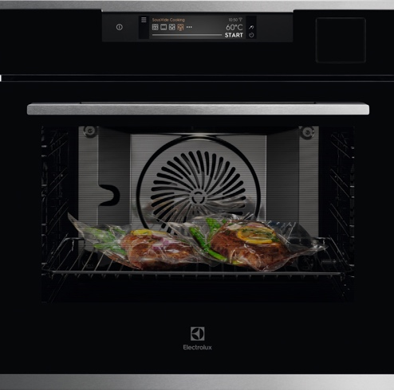**Profesionální vaření ve vlastní kuchyni**

Vybrané modely ze sérií [800](https://www.electrolux.cz/kitchen/cooking/ovens/steam-oven/?d2cSellable=true&Facet_CZ_oven_series=800%2520SteamBoost) a [900](https://www.electrolux.cz/kitchen/cooking/ovens/steam-oven/?Facet_CZ_oven_series=900%2520SteamPro) s parním režimem SteamPro nabízejí kromě jiných funkcí také možnost přípravy jídla způsobem Sous-Vide. Základem této metody je přesná a stabilní 100% vlhkost a nastavená teplota, o kterou se postará vlhkostní senzor. Pomocí Sous-Vide si dokážete připravit maso, ale i ryby, ovoce či zeleninu tak, jako ve vyhlášených restauracích.

Více na [www.electrolux.cz](http://www.electrolux.cz), [newsroom Electrolux Česká republika](https://www.electroluxgroup.com/en/category/newsroom/local-newsrooms/czech-republic-newsroom/) nebo [newsroom.doblogoo.cz](https://newsroom.doblogoo.cz/)

Electrolux Group je přední světová společnost vyrábějící spotřebiče, která již více než 100 let formuje bydlení k lepšímu. Znovu objevujeme chuť, péči a pohodu pro miliony lidí a vždy se snažíme být v čele udržitelnosti prostřednictvím našich řešení a činností. V rámci naší skupiny předních značek spotřebičů, včetně Electrolux, AEG a Frigidaire, prodáváme výrobky pro domácnost na přibližně 120 trzích ročně. V roce 2024 dosáhla společnost Electrolux Group obratu 136 miliard SEK a zaměstnávala 41 000 lidí po celém světě.